夾捲案 2 分析參考
從事金屬材料裁切作業遭切割致死災害調查分析報告
重要提醒：本分析報告是基於所提供案例的有限資訊，並結合事故調查的專業方法論進行。部分內容為根據邏輯與經驗所做的合理推斷，並會明確標示為(推斷)。一場實際、完整的事故調查，需要更詳盡的現場勘查、人員訪談與物證檢驗來支持所有結 論。

事故基本資料
- 行業分類： 金屬建築組件製造業
- 災害類型： 被刺、割、擦傷
- 媒介物： 切管機 (圓盤鋸)
- 罹災情形： 死亡 1 人
- 事故時間： 113 年 11 月○○日 11 時 45 分許
- 事故地點： 廠內門扇組裝區
- 事故摘要： 移工鄭員於門扇組裝區操作切管機，在按下開關使圓盤鋸運轉後，屈身往前拿取右前方的待切物料。 過程中，其衣物被旋轉中的圓盤鋸捲入，隨後身體被衣物牽引撞向鋸台，導致頸部遭鋸片切割，因大量出血當場傷重不治死亡。

一、 事件成因分析圖 (ECFC)
此圖將事故發生的事件及相關條件按時間順序，由左至右呈現，以視覺化方式釐清因果關係。
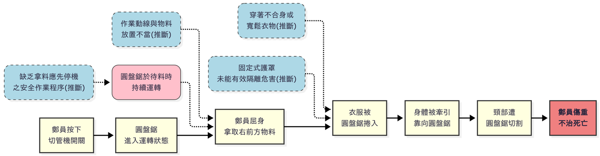

二、 時間序列表
此表以表格形式記錄事故發生的先後順序和相關條件，為後續分析奠定基礎。

日期/時間 | 事件描述 | 事實/ 推  斷 | 主(P)/  次(S)事件軸 | 相關條件 1 (直接條件) | 相關條件 2 (條件 1 的背景或前提)
113/11/XX  11:45 許 | 罹災者鄭員按下切管機之按鈕開關，使圓盤鋸進入運轉狀態。 | 事實 | P | 機器於待料、取料期間，危險源(轉動的鋸片)持續暴露。 | 未建立或未落實「人離 機、機暫停」或「取料前應停機」的安全作業程  序。(推斷)
113/11/XX  11:45 許 | 鄭員屈身往前拿取右前方尚未裁切之封邊料。 | 事實 | P | 身體活動範圍與運轉中的危險區域重疊。 | - 作業動線規劃不良，物料放置在需跨越危險區才能取得的位置。(推斷)  - 安全意識不足，低估了靠近運轉機具的風險。(推  斷)
113/11/XX  11:45 許 | 其衣服被旋轉中圓盤鋸捲入。 | 事實 | P | - 身體過於靠近鋸片。  - 穿著的衣物可能不夠合身。(推斷) | - 圓盤鋸的固定式護罩開口過大或防護範圍不足， 未能有效隔離鋸片。(推斷)  - 缺乏穿著合身工作服的  規定與監督。
113/11/XX  11:45 許  後 | 衣服隨即牽引鄭員身體靠向圓盤鋸，導致其頸  部左側遭圓盤鋸切割。 | 事實 | P | 捲入的力量巨大且快速，人員無法反  應。 | 機械能量遠大於人體所能抗衡。
113/11/XX  11:45 許  後 | 罹災者因大量出血，經  119 救護人員現場急救後，仍因傷重不治死  亡。 | 事實 | P | 頸部動脈遭切割， 造成急速大量失 血。 | 高速旋轉的切割工具對人體造成的傷害是毀滅性 的。

三、 為何樹分析 (Why-Tree)
本分析從最終的傷害事件開始，透過不斷追問「為什麼」來探究事件的根本原因。

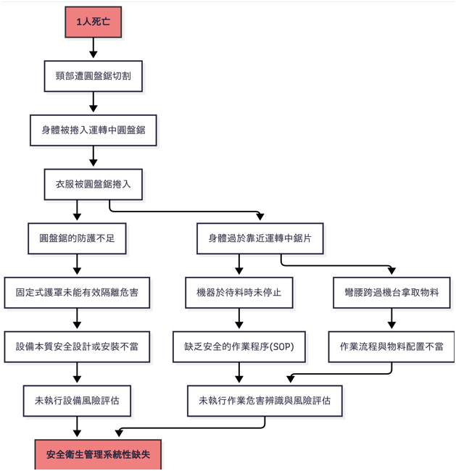

四、 屏障分析 (Barrier Analysis)
本分析旨在識別應有但失效、缺失或不足的屏障，導致危害接觸到目標。
- 危害： 機械能 (高速旋轉的圓盤鋸切割動能)
- 目標： 罹災者鄭員
屏障類型 | 屏障 | 屏障表現 ( 事故時狀  態) | 屏障失效原因 | 屏障如何影響事故 (失效的後果)
工程控制  (最關鍵屏  障) | 1. 有效的物理護罩 (如：自閉式護罩、與進料連鎖的護罩) | 不足或失效 | 採用了固定式護罩，但其開口過大或防護範圍不足，在作業員靠近取料時，仍將危害的鋸片暴露在外。 (推斷) | 最關鍵的屏障功能不足。 未能依據作業員的實際動作範圍來設計防護，導致防護形同虛設，讓身體部位有機會接觸到危險源。

行政管理/ 程序性 | 2. 安全作業程序(SOP) (包含取料、置料規範) | 不存在或無效  (推斷) | 未針對此作業流程制定標準化  SOP，特別是「禁止身體任何部位跨越運轉中的機台」、  「取放物料應先停機」等關鍵  規定。 | 缺乏明確的作業指南，導致勞工僅憑直覺進行操作，採取了「彎腰、伸手、跨越」等一系列高風險動 作。
行政管理 | 3. 作業環境與動線規劃 | 嚴重不足 ( 推  斷) | 將待切物料放置在需要作業員彎腰並伸手跨越危險區才能取得的地方。 | 創造了不必要的暴露。 不良的佈局迫使作業員必須將身體置於險境才能完成工作，是典型的「人去配合機器」而非「機器配合人」的不  安全規劃。
行政管理 | 4. 作業前風險評估與危害告知 | 不存在或無效  (推斷) | 管理階層與作業人員未能辨識出「彎腰取料」這個動作會造成致命的捲入風險。 | 因為沒有辨識出風險，所以完全沒有規劃任何對應的控制措施(如：改善物料位置、更新護罩、修訂  SOP)，導致作業在高度風險下進  行。
個人層面 | 5. 合身的工作服 | 不足或失效  (推斷) | 作業員可能穿著寬鬆或不合身的工作服，增加了被捲入的機率。 | 成為危害的媒介。寬鬆的衣物下襬或袖口，大幅增加了被旋轉機具勾到或捲入的機會，最終將人員帶向  危害源。

五、 變更分析 (Change Analysis)
本分析比較「事故狀況」與一個「理想的無事故狀況」，以識別導致事故的關鍵差異。
因素  (Factor) | 事故狀況 | 先前、理想或未發生事  故狀況 (比較基準) | 差異(變更) | 效果評估 (此差異對事故的  影響)
WHERE  (物料位置/  動線) | 待切物料被放置在需跨越運轉中機台才能取得的右前方 | 物料被放置在作業員無需移動或彎腰跨越即可安全拿到的位置(如左側或後方)。 | 物料位置由  「安全區」變為「危險  區」。 | 核心佈局差異。 這個變更迫使作業員必須執行「彎腰跨越」這個極度危險的動作，是後續所有不安全  行為的直接起因。
HOW (方  法/程序) | 在機器**「持續運轉」**的狀態下，進行非切割的「取料」動  作。 | 遵循「一動作、一指 令」原則，在進行非切割動作(如取料)前，應先**「停止機器」**。 | 作業程序由  「動靜分離」變為「持續運轉」。 | 允許了危害能量在不必要時持續存在，大幅增加了人員暴露於危害下的時間與機率，剝奪了安全的緩  衝時間。
WHAT (設  備/防護) | 圓盤鋸的**「固定式護罩」**存  在防護死角，未 | 設備應配備**「全方位或隨動式護罩」**，確  保在任何作業角度下， | 設備防護由  「有效隔離」 | 屏障的有效性出現漏洞。一個看似有防護的設備，  實際上卻因設計不當而存

 | 能完全隔離危  害。 (推斷) | 鋸片非切割部分均被有  效遮蔽。 | 變為「存在間  隙」。 | 在致命缺陷，給予了作業  員虛假的安全感。

六、 人為失誤分析 (Human Failure Analysis)
本分析探討影響人員行為的深層次原因，而非僅歸咎於個人。
失誤類型 | 主要不安全行為/失誤 | 根本原因 (組織與系統層面)
技術性失誤 (Skill- based Slip) 或  常規性違規(Routine Violation) | 罹災者鄭員彎腰跨越運轉中的機台取料。  此行為可能是因注意力不集中而發生的失誤  (Slip)，也可能是為了求快，長期養成的常規性違  棄(Violation)。 | - 極度不安全的作業環境設計： 將物料放在需要跨越機台才能拿到的地方，這種設計本身就在誘發或迫使人員犯錯。這是系統性、源頭性的規劃失敗。  - 安全程序與監督的真空： 缺乏明確禁止此類行為的 SOP，也沒有現場監督機制來即時糾正這種致命的  「捷徑」。管理階層的失能，為不安全行為的發生提  供了溫床。
知識性錯誤  (Knowledge-based Mistake) | 雇主/現場負責人未能提供安全的作業環境與設備。 | - 風險評估的系統性失敗： 管理階層從未對「切管機操作」的完整流程(包含取料、置料、切割、廢料處理)進行系統性的風險評估。他們只看到了「切割」的危害，卻完全忽略了「取料動線」中隱藏的致命風  險。  - 「有護罩就好」的淺層安全思維： 管理者可能認為裝了固定式護罩就已足夠，缺乏對護罩「有效性」的深入評估知識。這反映出安全管理的專業能力不  足，僅停留在滿足最低要求的層面。

七、根本原因分析與矯正改善措施
本章節匯總前述六項分析的結果，旨在明確事故的直接原因與根本原因，並依據控制階層理論，提出能有效防止災害再次發生的系統性改善建議。

(一) 立即原因
- 不安全的狀況 (Unsafe Conditions):
  - 圓盤鋸於待料(非切割)期間，鋸片仍處於高速運轉狀態。
  - 待切物料放置於作業員右前方，其拿取路徑與運轉中的鋸片區域重疊。
  - 切管機的固定式護罩未能完全遮蔽鋸片，存在防護死角或開口過大。(推斷)

不安全的行為 (Unsafe Acts):
- 作業員彎腰並伸手跨越運轉中的圓盤鋸去拿取物料。
- 穿著可能不合身或寬鬆的衣物在旋轉機械旁作業。(推斷)

(二) 根本原因

- 作業流程與工作地佈置的規劃失敗： 這是本次事故最核心的根本原因。將物料放置在會迫使人員暴露於危害下的位置，是源頭設計上的重大缺陷。管理階層完全沒有從「人因工程」與「安全動線」的角度來規劃作業環境。
- 設備安全防護的本質性缺陷： 選用或安裝的「固定式護罩」無法應對實際作業中人員可能的活動範圍，其防護是無效的。這顯示在設備採購或設置時，缺乏對其安全性能的有效性評估。
- 安全作業程序的闕如與執行不力： 公司未建立針對此項作業的 SOP，特別是缺乏
「取/放料前應停機」、「禁止身體跨越機台」等關鍵安全規定。即使有，也顯然未落實到現場作業與監督。
- 危害辨識與風險評估不足： 管理階層未能辨識出「不當的物料擺放」與「持續運轉的機器」組合下，會產生致命的捲夾與切割風險，顯示其風險評估未能涵蓋完整的作業週期。

(三) 矯正改善措施建議
- 依據風險控制階層 (消除 > 取代 > 工程控制 > 管理控制 > 個人防護具)，提出以下矯正措施：

消除/工程控制層面 (最優先)：
  - 立即重新規劃作業動線與物料配置 (消除危害暴露)： 重新設計工作站佈局，將待切物料架、成品架等，全數規劃於作業員無需轉身、彎腰或跨越機台即可安全拿取的位置。這是最根本、最有效的改善措施。
  - 改善機台安全護罩： 將現有的固定式護罩，改為與切割動作連鎖的「自閉式或隨動式護罩」，確保鋸片在非切割狀態下，大部分都被遮蔽，大幅縮小危害暴露區域。
  - 增設安全連鎖裝置： 評估加裝「雙手啟動裝置」或「安全光柵」，要求在切割時，作業員雙手必須在安全區內，徹底防止手部或身體靠近鋸片。

制度/管理層面：
- 建立並嚴格執行「切割機安全作業標準(SOP)」： SOP 應圖文並茂，明確規範物料如何放置、取料前是否需停機、切割時的正確姿勢、禁止事項(如跨越機台)，並翻譯成移工熟悉的母語。
- 強制落實作業前設備檢點： 規定每日開機前，必須由作業員及主管雙重確認安全護罩、緊急停止按鈕等裝置功能正常，並留下書面紀錄。
- 將本次事故納入教育訓練： 立即將此案例製作成教材，對全體相關人員(含本國籍與外國籍勞工)進行再訓練，強調不安全動作的致命性。

人員層面：

1. 嚴格執行工作服穿著規定： 要求在操作旋轉機具時，必須穿著合身的工作服，並將袖口、衣襬束緊，現場主管需負責監督檢查。

